1. 백준 1547 공 25분

컵을 바꿔가며 마지막에 공이 있는 컵의 번호 구하기

함정) 공의 이동하지 않고 계속 1번 자리에 있음

-> 컵번호가 있는 위치를 값으로 가지는 배열이용

입력마다 컵을 바꿔, 컵 위치 값을 업데이트

마지막에 1번째 위치에 있는 컵의 번호가 답

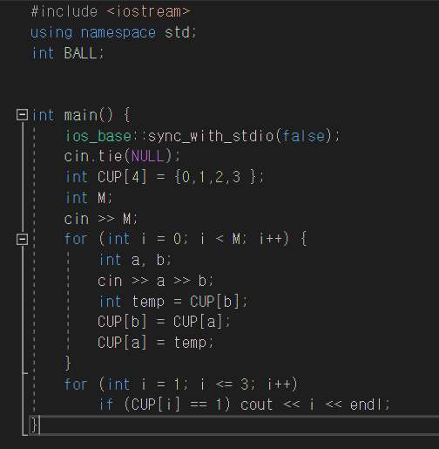

1. 백준 2161 카드1 18분

1~N의 값을 가지는 카드 N개. 1위 가장 위, N이 가장 마지막

첫번째 카드는 버리고, 두번째 카드는 가장 마지막으로.

버리는 카드들의 값을 순서대로 출력

-> 큐를 이용해 해결

1~N을 큐에 담아 앞을 버리고 출력, 그 다음 값을 마지막으로

큐에 1개가 남을 때까지 진행. 마지막 큐 출력

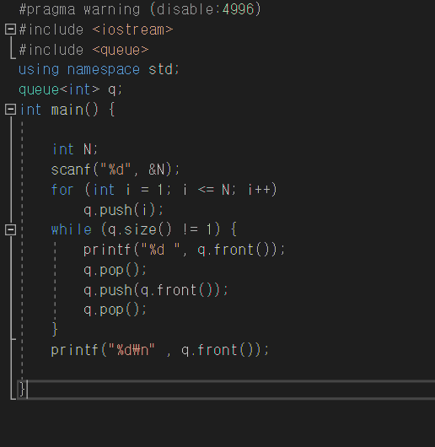

1. 백준 1592 영식이와 친구들 21분

N명이 원형으로 둘러앉아 공 던지고 받기. M번 받으면 끝. 던질 대상은 홀수번 받은 사람 L만큼 시계방향으로, 짝수는 반대

던지는 횟수 구하기

-> 던질 대상 찾을시 1~N 범위 벗어나지 않고, 대상을 찾을 수 있게 처리

처음 시작은 1번이 받고 시작하기에 1번은 COUNT 1로 시작.

다음 던질 대상 찾고, 받으면 COUNT++. COUNT가 M이 되면 종료

